Дидактическая игра «Собери картинку»

Автор разработки: Есякова Валентина Геннадьевна, воспитатель МБДОУ «Иланский детский сад № 50».
Возрастная категория детей: 2-3 года.

Цель: распознавание знакомых мест города Иланский;
умение правильно собирать целое изображение из отдельных частей.
Задачи:
- формировать умение составлять целое из частей;
- развивать моторику рук, логическое мышление, зрительное восприятие;
-воспитывать любовь и гордость за свой город.
Игровое действие: поиск, составление целого из частей.
Методические рекомендации:
Необходимо иметь картинки с изображением знакомого объекта нашего города. Картинки нужно разрезать на фрагменты несложной формы. Перед началом игры следует вспомнить, где находятся данные объекты.

Ход игры.
Воспитатель поочередно демонстрирует фотографии с изображением и предлагает детям назвать, какой объект изображён на ней. Затем предлагает собрать заданную картинку из частей.
Усложнение:
После сбора картинки воспитатель предлагает рассказать о том, что дети знают об этом объекте. Дети на скорость собирают картинку. Кто быстрее за меньшее время составит изображение.
Дидактический материал:
В комплект игры входят две картинки, разрезанные на фрагменты, инструкция с подробным описанием игровых заданий.

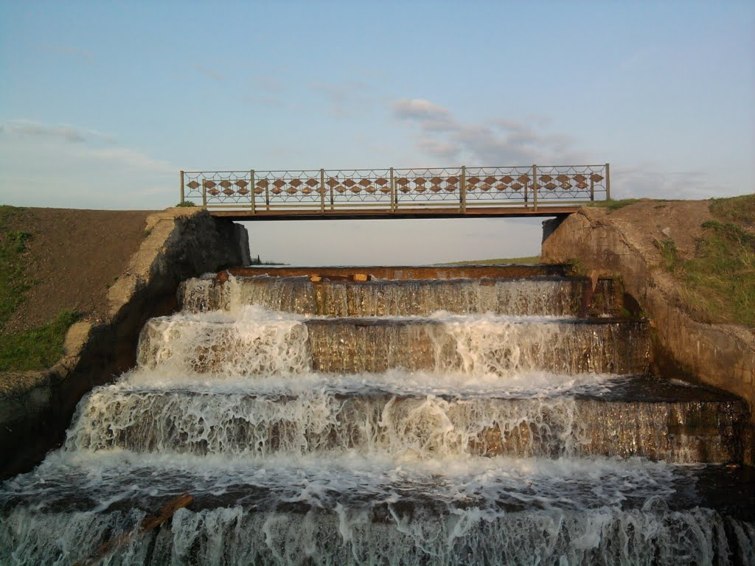

Пешеходный мост
над водопадом озера Пульсометр, Иланский
Искусственное озеро было сделано для нужд локомотивного депо по заправке водой паровозов. Сейчас используется как летняя зона отдыха горожан.
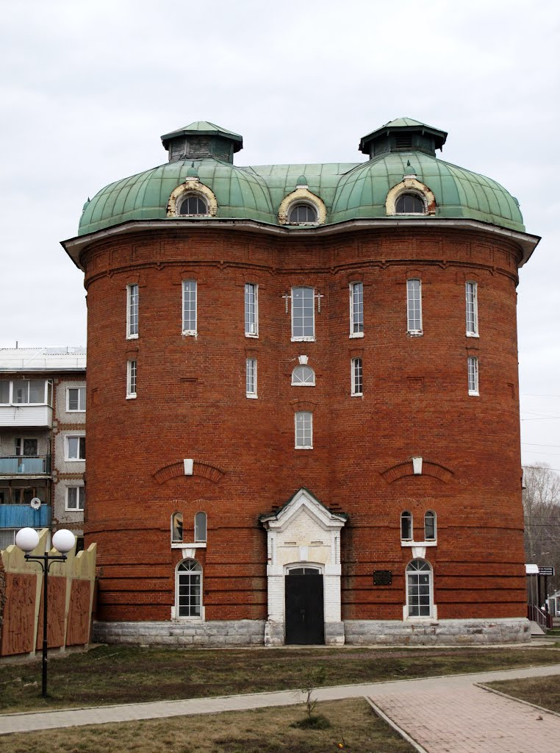

Водонапорная башня, Иланский
Водонапорная башня в городе Иланский была построена в конце XIX в., общая высота сооружения составляет 20,3 м. Выполнена полностью из кирпича. Крыша полуцилиндров имеет форму восьмигранных лепестков со слуховыми окнами по сторонам света. Покрыта крыша кровельным железом. Крышу венчает восьмигранная деревянная башенка, крытая железом, со световыми проемами.
На стене башни — металлическая мемориальная доска с текстом: «Здесь 28 декабря 1918 г. были расстреляны белогвардейским карательным отрядом рабочие узла ст. Иланская, участники вооруженного восстания против сил контрреволюции». Водонапорная башня, у стены которой были расстреляны рабочие паровозного внесена в реестр объектов культурного наследия регионального значения.
Башня расположена по адресу: Красноярский край, Иланский р-н, г. Иланский, ул. Профсоюзная, 16.

